# 1. UNIDAD N° 1: Arquitectura de las redes de datos

## 1.1. Clasificación de las redes: LAN, MAN, WAN y GAN.

1.1.1. En base a la información pública en Internet identifique redes LAN, MAN y WAN que se emplean para *e-governement* y otros servicios ciudadanos o de gestión, en nuestro país.

RTA.:

Primero tengo entendido que El término e-government (o gobierno electrónico) se refiere al uso de tecnologías de la información y la comunicación (TIC) para mejorar y transformar los procesos gubernamentales y la prestación de servicios públicos a los ciudadanos.

En el contexto de las redes y comunicaciones, el e-government implica el uso de redes de computadoras y tecnologías de comunicación para permitir que los ciudadanos interactúen con el gobierno y accedan a servicios y recursos gubernamentales en línea. Esto puede incluir servicios como el pago de impuestos en línea, la presentación de solicitudes de permisos y licencias en línea, el acceso a información gubernamental y la participación en procesos de consulta pública.

Para identificar las redes LAN, MAN y WAN que se emplean para e-gobierno, se pueden tomar en cuenta los siguientes aspectos:

* LAN: Las redes LAN suelen utilizarse para conectar dispositivos en una ubicación geográfica limitada, como un edificio o un campus. En el contexto del e-gobierno, es común que las redes LAN se utilicen para conectar diferentes oficinas gubernamentales dentro de una misma ubicación. Por lo general, estas redes están diseñadas para permitir el intercambio de información y recursos entre los diferentes departamentos gubernamentales, como la gestión de bases de datos, la compartición de documentos, el uso de servicios de correo electrónico, entre otros.
* MAN: Las redes MAN suelen utilizarse para conectar diferentes ubicaciones geográficas dentro de una misma ciudad o región. En el contexto del e-gobierno, las redes MAN pueden utilizarse para conectar diferentes oficinas gubernamentales que se encuentran en distintas áreas de una ciudad o región, permitiendo la interconexión y el intercambio de información entre ellas.
* WAN: Las redes WAN se utilizan para conectar diferentes ubicaciones geográficas separadas por grandes distancias, como diferentes ciudades o incluso diferentes países. En el contexto del e-gobierno, las redes WAN pueden utilizarse para conectar diferentes oficinas gubernamentales en diferentes partes del país o del mundo, permitiendo el intercambio de información y la realización de operaciones en tiempo real. Además, las redes WAN también se utilizan para conectar a los ciudadanos con los servicios y recursos del gobierno a través de Internet.

Para identificar qué tipo de red se está utilizando, es posible que se deba investigar la infraestructura de la red y la topología de la misma, así como también los servicios y recursos que están siendo utilizados por el gobierno o por los ciudadanos. También se puede solicitar información a los responsables de tecnología y comunicaciones del gobierno.

La topología y la infraestructura de una red no son exactamente la misma cosa, aunque están estrechamente relacionadas.

* Topología: se refiere a la disposición física o lógica de los nodos y los enlaces en una red. La topología puede ser en estrella, en anillo, en bus, en malla, entre otras. La topología se refiere a cómo se conectan los dispositivos en una red, y cómo se comunica la información entre ellos.
* Infraestructura: se refiere a los componentes físicos y lógicos que conforman la red. La infraestructura incluye los dispositivos de red como routers, switches, servidores, estaciones de trabajo, cables, entre otros. También incluye el software y los protocolos que permiten la comunicación entre los dispositivos.

En otras palabras, la topología se refiere a cómo se conectan los dispositivos, mientras que la infraestructura se refiere a los componentes concretos que hacen posible la conexión y la comunicación.

Es importante tener en cuenta que la elección de la topología y la infraestructura de una red es crucial para garantizar un funcionamiento óptimo y seguro de la red. La elección de la topología y la infraestructura depende de factores como el tamaño de la red, la cantidad de dispositivos, la distancia entre ellos, la cantidad de tráfico que se espera, entre otros.

1.1.2. Obtenga información sobre las tecnologías subyacentes en las redes de servicios del Gobierno Nacional, de la Pcia Buenos Aires o delGCBA.

En cuanto a las tecnologías subyacentes en las redes de servicios del Gobierno Nacional, la provincia de Buenos Aires y el Gran Buenos Aires, es importante tener en cuenta que estas redes pueden estar compuestas por una combinación de tecnologías y protocolos de red.

Algunas de las tecnologías subyacentes que se utilizan comúnmente en estas redes incluyen:

* Protocolo de Internet (IP): es el protocolo principal que se utiliza para la comunicación en la mayoría de las redes, incluyendo Internet. IP permite la transmisión de paquetes de datos de un nodo a otro a través de la red.
* Redes de área local (LAN): las LAN son redes de computadoras que se encuentran en una misma ubicación geográfica, como un edificio o un campus. Las tecnologías comunes utilizadas en LAN incluyen Ethernet y Wi-Fi.
* Redes de área amplia (WAN): las WAN se utilizan para conectar diferentes ubicaciones geográficas separadas por grandes distancias. Las tecnologías comunes utilizadas en WAN incluyen MPLS, Frame Relay, ATM y VPN.
* Redes de acceso de banda ancha: estas redes se utilizan para proporcionar conectividad de alta velocidad a los usuarios finales. Las tecnologías comunes utilizadas en las redes de acceso de banda ancha incluyen DSL, cable módem, fibra óptica y satélite.
* Redes móviles: estas redes se utilizan para proporcionar conectividad a dispositivos móviles, como smartphones y tabletas. Las tecnologías comunes utilizadas en las redes móviles incluyen 4G y 5G.
* Seguridad de la red: para garantizar la seguridad de las redes gubernamentales, se utilizan tecnologías de seguridad como cortafuegos, VPN, autenticación y cifrado de datos.

Es importante tener en cuenta que las tecnologías subyacentes utilizadas en las redes gubernamentales pueden variar dependiendo de la ubicación y la infraestructura disponible. En general, estas redes están diseñadas para garantizar la seguridad, la disponibilidad y la confidencialidad de los servicios y datos del gobierno.

Los tipos de infraestructura utilizados en las redes de servicios del Gobierno Nacional, la provincia de Buenos Aires y el Gran Buenos Aires pueden variar según la ubicación, el tamaño de la red y los requisitos específicos del gobierno. Sin embargo, algunos de los componentes de infraestructura comunes en estas redes pueden incluir:

* Servidores: los servidores son computadoras dedicadas que proporcionan servicios y recursos a los usuarios de la red, como almacenamiento de datos, aplicaciones y servicios en línea.
* Dispositivos de red: estos incluyen routers, switches, hubs y otros dispositivos de red que permiten la comunicación entre los nodos de la red. Los routers se utilizan para conectar redes diferentes entre sí, mientras que los switches y hubs se utilizan para conectar dispositivos dentro de una misma red.
* Cables y conectores: los cables y conectores se utilizan para conectar los dispositivos de la red. Los cables de cobre, fibra óptica y los cables de par trenzado son comunes en las redes de servicios gubernamentales.
* Dispositivos de seguridad: estos incluyen cortafuegos, antivirus, software de detección de intrusiones y otras medidas de seguridad que se utilizan para proteger la red contra amenazas externas e internas.
* Sistemas de almacenamiento: estos incluyen sistemas de almacenamiento en red (NAS) y sistemas de almacenamiento de área de almacenamiento (SAN) que se utilizan para almacenar y compartir datos en la red.
* Software de gestión de red: estos son programas de software que se utilizan para gestionar y supervisar la red. Incluyen software de monitoreo, software de configuración y herramientas de administración de red.

En resumen, la infraestructura de las redes gubernamentales incluye servidores, dispositivos de red, cables, dispositivos de seguridad, sistemas de almacenamiento y software de gestión de red. Cada uno de estos componentes es crucial para garantizar el funcionamiento seguro y eficiente de la red.

1.1.3. Empleando *Google Maps* localice el conjunto de nodos de redes LAN y MAN que proporcionan servicios de infraestructura de datos y telefonía de algún organismo estatal o privado.

RTA.:

Los conjuntos de nodos de redes LAN y MAN que proporcionan servicios de infraestructura de datos y telefonía de algún organismo estatal o privado pueden estar ubicados en diferentes lugares, dependiendo del tipo de servicio que se esté proporcionando y de la organización que lo esté proporcionando.

En general, estos nodos suelen estar ubicados en centros de datos o salas de servidores, donde se alojan los equipos y sistemas informáticos que se utilizan para proporcionar los servicios de infraestructura de datos y telefonía. Estos centros de datos pueden ser propiedad del organismo estatal o privado que proporciona los servicios, o pueden ser operados por terceros que ofrecen servicios de alojamiento de servidores.

Además, los nodos también pueden estar ubicados en diferentes puntos de la red de comunicaciones, como en los puntos de interconexión entre diferentes redes o en los puntos donde se conectan los dispositivos de usuario a la red. En algunos casos, estos nodos pueden estar ubicados en edificios gubernamentales, oficinas, empresas privadas, universidades, entre otros lugares.

En resumen, la ubicación exacta de los nodos de redes LAN y MAN que proporcionan servicios de infraestructura de datos y telefonía dependerá del tipo de servicio y de la organización que lo esté proporcionando.

1.1.4. Busque redes MAN y WAN propietaria de alguna empresa privada. Describa brevemente las tecnologías involucradas. Considere, entre otras fuentes, los dominios de Internet que se pueden consultar en https://nic.ar/nic-argentina.xhtml .

1.1.5. Identifique otros casos de redes MAN, WAN y GAN en otras zonas del país.

Analice las arquitecturas, topologías y tecnologías utilizadas. Por ejemplo: <http://www.conicet.gov.ar>, [http://www.telecom.com.ar](http://www.telecom.com.ar/)/, [http://www.telefonica.com.ar](http://www.telefonica.com.ar/)/.

1.1.6. ¿Qué alternativas sobre WAN públicas han surgido para remplazar las WAN propietarias y proveerles una adecuada seguridad de la información? Identifique las arquitecturas, topologías y tecnologías involucradas en dichas alternativas.

## 1.2. Redes orientadas y no orientadas a conexión.

1.2.1. Realice una representación gráfica esquemática de un sistema orientado a la conexión y otro para el caso sin conexión.

1.2.2. Analice las ventajas y las desventajas de las redes orientadas a la conexión.

1.2.3. Analice las ventajas y las desventajas de las redes sin conexión.

## 1.3. Clasificación de los protocolos de comunicaciones.

1.3.1. Utilice diagramas de estado, secuencia o actividad para representar los 3 sistemas con sondeo y selección. Seleccione la variable más representativa en cada caso y utilice el diagrama más apropiado:

1.3.1.1. Sondeo selectivo y de grupo.

1.3.1.2. Sondeo con parada y espera.

1.3.1.3. ARQ continuo (ventanas deslizantes).

1.3.2. Mediante los modelos de sistemas más aptos describa cada uno de los tres sistemas sin sondeo: Xon/Xoff , RTS/CTS y TDMA.

1.3.3. Realice un diagrama del funcionamiento de un sistema con manejo de prioridad

(emplee seudocódigo, UML u otra representación sistémica NO ambigua).

1.3.4. ¿Qué criterios se emplean en los protocolos de comunicaciones de datos

cuando los canales tienen baja tasa de error? ¿cuáles, en los casos de alta tasa de error?

## 1.4. Topología de redes LAN y WAN.

1.4.1. Grafique las topologías de las redes LAN y WAN analizadas en el **ejercicio 1.1**.

1.4.2. Realice un análisis comparativo de topologías LAN y las tecnologías que podrían emplear en cada segmento. Haga un análisis de las subredes WAN que identifica.

*Fuente: Stallings, William. Foundations of Modern Networking: SDN, NFV, QoE, IoT, and*

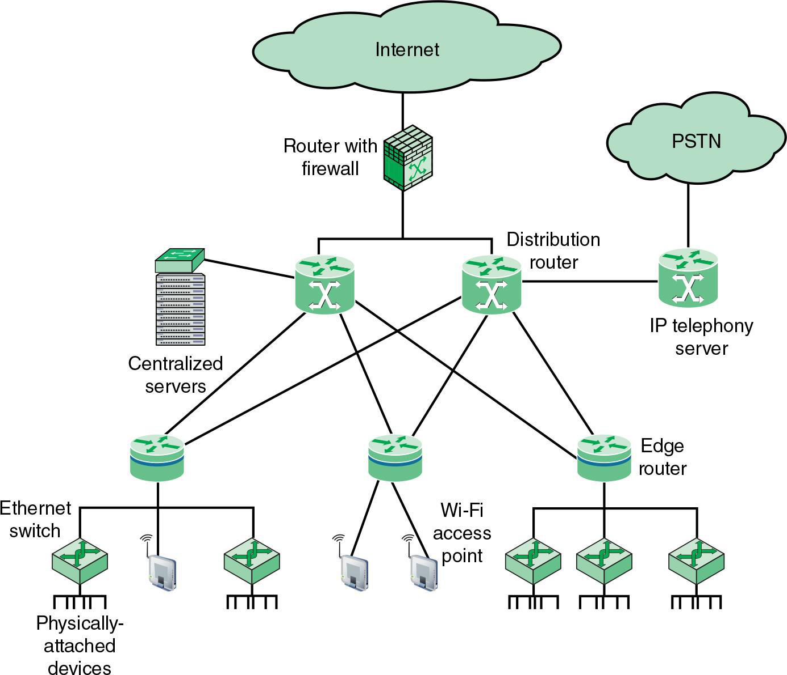

*Cloud. Pearson Education. 2016*

1.4.3. Identifique en el mercado, en organizaciones gubernamentales o en ONG, diferentes topologías de redes WAN. Grafique la localización de los nodos mediante un visualizador de mapas de uso libre (Google Maps, gvSIG, etc)